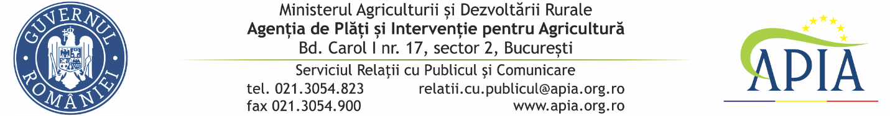
08 decembrie 2021

COMUNICAT DE PRESĂ
APIA efectuează plata ajutorului de stat în sectorul creșterii animalelor

Agenția de Plăți şi Intervenție pentru Agricultură (APIA), prin Centrele Județene, informează că efectuează plata ajutorului de stat în sectorul creșterii animalelor pentru diferențele cererilor aferente lunii iunie și trimestrul al II-lea 2021, luna iulie 2021, luna august 2021 și a cererilor aferente lunii septembrie și trimestrul al III-lea 2021.
Suma totală autorizată la plată este de 3.461.675,24 lei și se acordă de la bugetul de stat, prin bugetul Ministerului Agriculturii și Dezvoltării Rurale (MADR), pentru un număr de 105 de solicitanți care au accesat această formă de ajutor de stat în conformitate cu prevederile Hotărârii de Guvern nr.1179/2014 privind instituirea unei scheme de ajutor de stat în sectorul creșterii animalelor, cu modificările şi completările ulterioare.

APIA mereu alături de fermieri!

SERVICIUL RELAŢII CU PUBLICUL ŞI COMUNICARE

